技术报告公开信息表
表式号：BG31-01
一、用人单位基本信息
用人单位名称 | 乐金显示光电科技 (中国)有限公司 | 统一社会信用代码 | 91440101MA5B6QN222
检测报告编号 | GZZFXP2024006 | 检测任务编号 | P2024010
所属行业 | 电子器件制造 | 企业规模 | 大型
联系人姓名 | 董校 | 联系电话 | 18614241138
用人单位地址 | 广州市黄埔区开泰大道59号
二、技术服务项目组人员名单
技术服务机构 | 广州市职业病防治院
项目负责人 | 钟坤鹏、张海
项目组成员 | 钟坤鹏、舒友梅、冯玉超、陈培仙、朱少芳、黄海文、彭志恒、邓颖聪、陈琳
三、现场调查、现场采样、现场检测的专业技术人员名单、时间，用人单位陪同人
工作环节 | 时间 | 参与人员名单 | 用人单位陪同人
现场调查 | 2024.9.30 | 钟坤鹏、陈培仙 | 董校
现场采样 | 2024.10.21~25 | 钟坤鹏、舒友梅、冯玉超、陈培仙、彭志恒、岑子博、黄海文、朱少芳 | 董校
现场测量 | 2024.10.21~25 | 钟坤鹏、舒友梅、冯玉超、陈培仙、彭志恒、岑子博、黄海文、朱少芳 | 董校
现场测量 | 2024.11.8 | 钟坤鹏、冯玉超 | 董校
现场测量 | 2024.11.11 | 钟坤鹏、张万峰、王强强 | 董校
四、现场调查、现场采样、现场检测的图像影像
现场调查相片 | 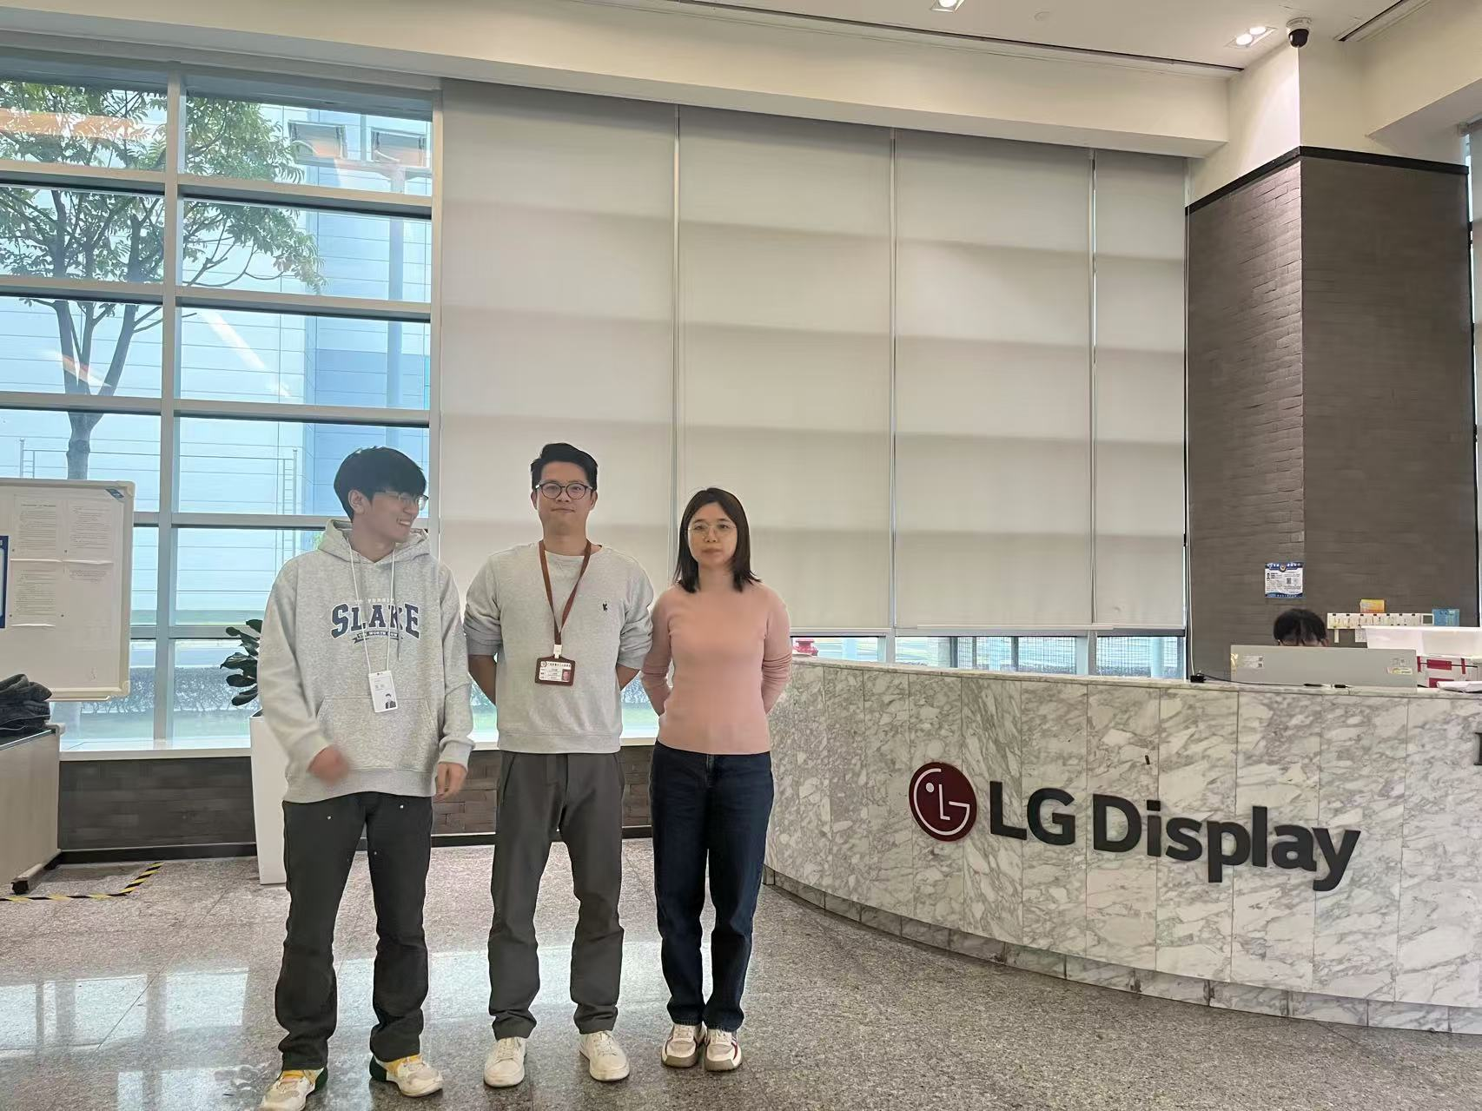  （由于涉及保密原因，厂内现场调查未能拍照）
现场采样相片 | 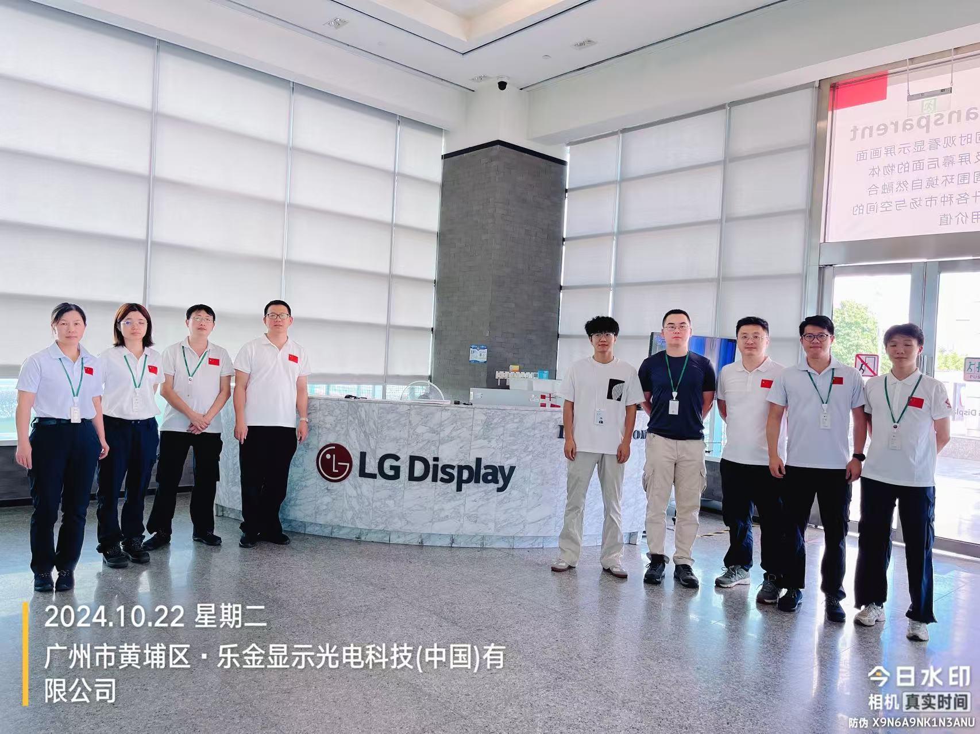  （由于涉及保密原因，厂内现场采样未能拍照）
现场测量相片 | 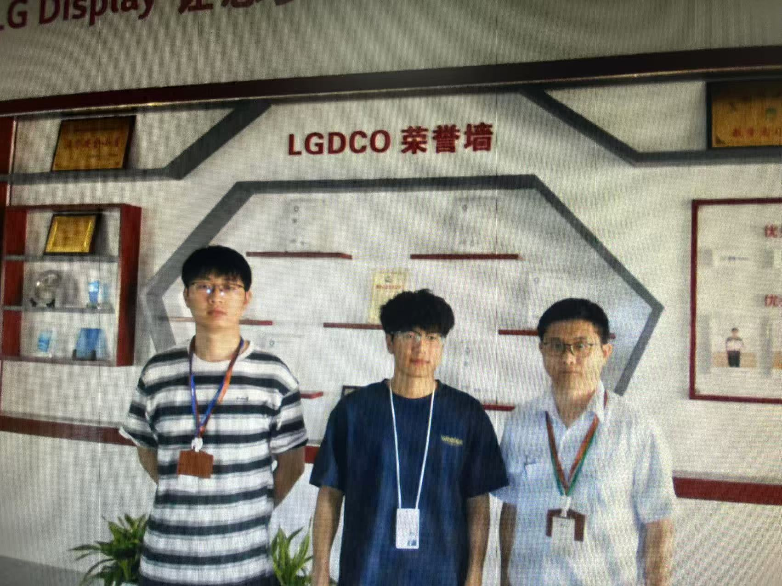  （由于涉及保密原因，厂内现场测量未能拍照）  